Starcraft fait par Élika
A. Base spatiale ==> command center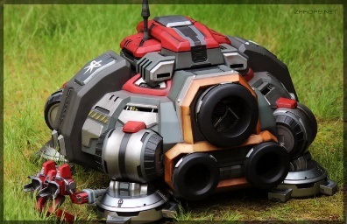
B. Entrepôt ==> supply depot 10 x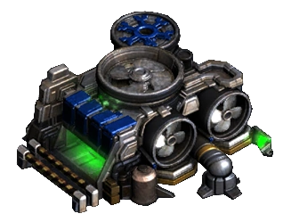
C. Communication ==> tourelle --> turret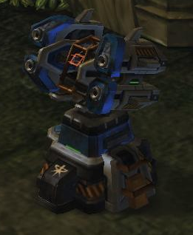
D. Ressource gaz ==> raffinerie --> raffinery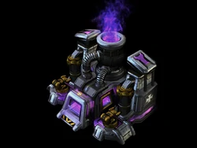
E. Transport au sol ==> tank, goliath,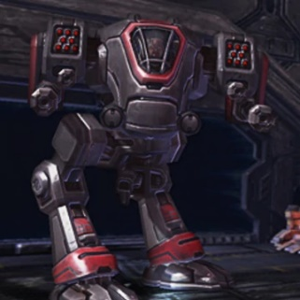
F. Transport plus haut ==> valkyrie, battlecruiser,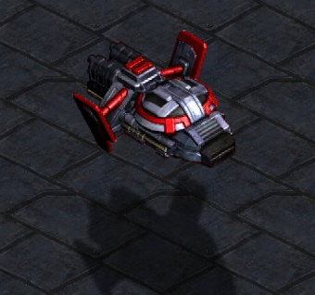
G. Bâtisses de soldats ==> barrack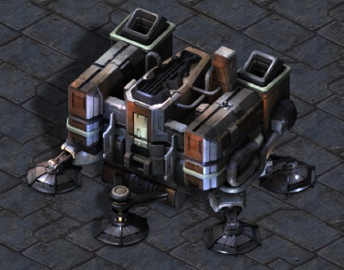
H. Usine de fabrication ==> factory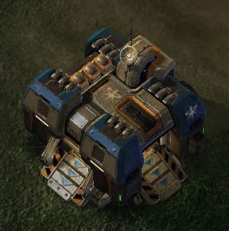
I. Zone de lancement ==> starport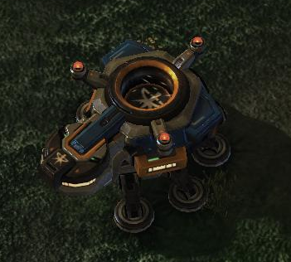
J. Ingénieur ==> engineering bay